Tabellen/ Diagrammen/ Meten/ Meetkunde Werkblad

Som 1 EU-nationaliteit!

Op onderstaande kaart is het aantal inwoners per stad te zien zonder EU-nationaliteit.

Opdracht 1:
- In welke stad wonen de minste mensen zonder EU-nationaliteit? ……………………...
- In welke stad wonen de meeste mensen zonder EU-nationaliteit? ……………………..
- Wat is het verschil tussen de stad met het grootst aantal mensen zonder EU-nationaliteit en de stad met het kleinst aantal mensen zonder EU-nationaliteit? …………………..
- Is het aantal inwoners zonder EU-nationaliteit in Enschede meer of minder dan 50% groter dan het aantal inwoners zonder EU-nationaliteit in Almelo? ……………………..
- Voor welke 2 steden is de verhouding ongeveer 1 op 2? ………………………………...

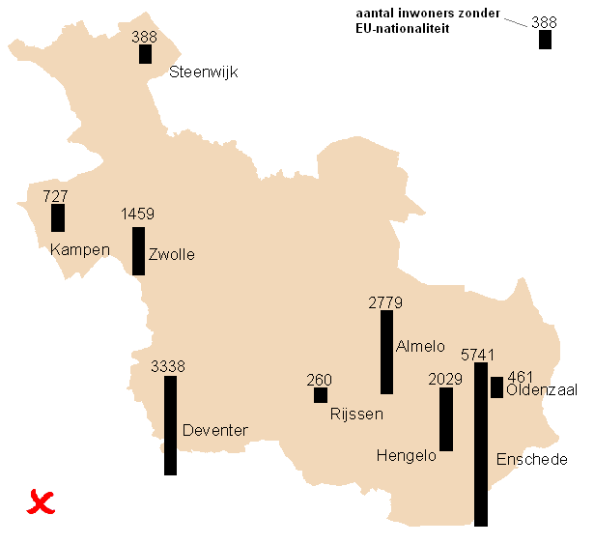
Opdracht 2:
Maak een staafdiagram van het aantal inwoners per stad zonder EU-nationaliteit.
Zet daarbij de steden in alfabetische volgorde.

Opdracht 3:
- Wat is het totaal aantal inwoners per stad zonder EU-nationaliteit? …………………....
- Reken per stad uit ongeveer hoeveel procent het aantal inwoners is van het totale aantal. Noteer de gegevens in onderstaande tabel.

Stad | Aantal inwoners | % van het totale aantal

Opdracht 4:
Zet de percentages van opdracht 3 in een cirkeldiagram.

Som 2 Nieuwe gegevens!

Hieronder zie je dezelfde kaart als bij som 1, maar nu met andere gegevens erbij.

Opdracht 1:
Welke gegevens zijn op onderstaande kaart erbij gekomen? …………………………………....

Opdracht 2:
Als je per stad zou uitrekenen hoeveel procent de blauwe cijfers zijn van de roze cijfers, kom je dan uit op dezelfde percentages als bij opdracht 3b van som 1? ……………………………..

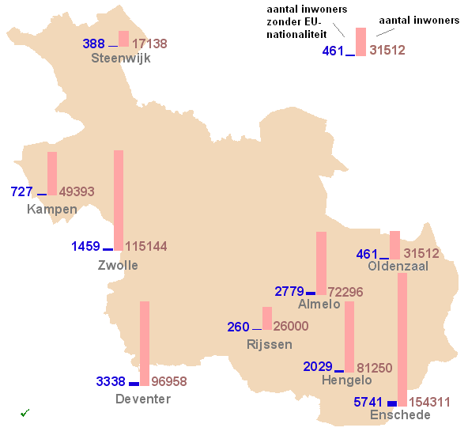
Opdracht 3:
- Maak een schatting van het totale aantal inwoners van alle steden bij elkaar. ………..
- Reken het nu precies uit. Zat je er ver naast? ………………………………………….....
- In welke stad is het verschil tussen het totale aantal inwoners en het aantal inwoners zonder EU-nationaliteit het grootst?...............................................................................
- Maak een lijndiagram van het totale aantal inwoners per stad.

Som 3 Bedenk het zelf!

Opdracht a:

Bedenk zelf de gegevens bij onderstaande staafdiagram.
Schrijf een kort verhaal over de gegevens in de diagram.
Gebruik daarbij woorden zoals procent, meer, minder, kleiner, groter enzovoorts.

Het verhaal:

Som 4 Verkiezingen!

Opdracht 1:
- Hoeveel zetels worden er verdeeld bij de Tweede Kamer verkiezingen? ……………...
- Met welke partijen kan de VVD samen evenveel zetels halen als het CDA? ………….
- Met welke partijen kan de VVD samen evenveel zetels halen als de PvdA? ………….
- Hoeveel % van het totale aantal zetels hebben de 4 grootste partijen behaald? ……...
- Maak een staafdiagram van onderstaande gegevens over de zetels per politieke partij bij de Tweede Kamer verkiezingen.

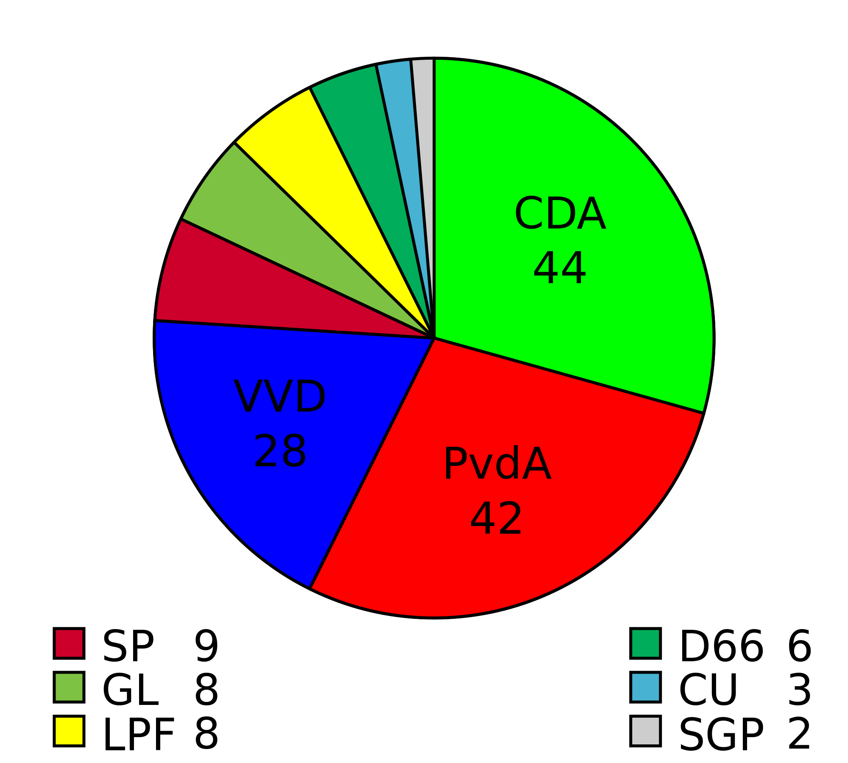

Som 5 Klaslokaal inrichten!

Het nieuwe klaslokaal van groep 8 A op Het Zeelandje is 1000 cm bij 900 cm.
Er moeten nog nieuwe tafels worden besteld. Bij Meertens Schoolbanken worden twee-persoonstafels verkocht met een afmeting van 150 dm bij 75 dm. Voor de stoelen wordt rekent men een ruimte van 150 cm x 75 cm per tafel.
Om te kunnen lopen tussen de tafels laat men een ruimte over van 75 cm.
Vlak voor de deur mogen er geen tafels komen te staan en achter in het lokaal staat een boekenkast van 2 m breed bij 1.80 m hoog.
De tafel van de leerkracht even lang als de tafel van de kinderen en 15 cm breder.

Opdracht 1:
Maak een schets van dit klaslokaal waarin je alles een plekje geeft en de afmetingen erbij vermeldt.

Schets:

Opdracht 2:
Reken uit hoeveel twee-persoonstafels er in dit klaslokaal passen. Vergeet niet de tafel van de leerkracht!

Opdracht 3:
Er zijn precies genoeg plekken voor alle leerlingen van groep 8 A.
Hoeveel leerlingen zitten er in deze groep?

Som 6 Gerbil!

Jeremiah krijgt voor zijn verjaardag een gerbil van zijn opa. De gerbil komt te wonen in een glazen bak die opa zelf gaat maken. Om prettig te leven heeft een gerbil een leefruimte nodig van minimaal 128 liter. Daarvoor koopt opa groot stukken glas bij de glashandel.
Hij gaat de vlakken voor de bak zelf op maat snijden met zijn glassnijder.
Jeremiah heeft een mooi plekje uitgezocht voor de gerbil. De bak komt op een kastje van 80 cm bij 60 cm te staan. De bak wordt precies even lang als het kastje.

Opdracht 1: Hoe breed en hoe diep moet de bak worden zodat de gerbil minimaal de nodige leefruimte heeft?

Opdracht 2: Teken de glazen bak voor de gerbil op schaal; 1: 8

